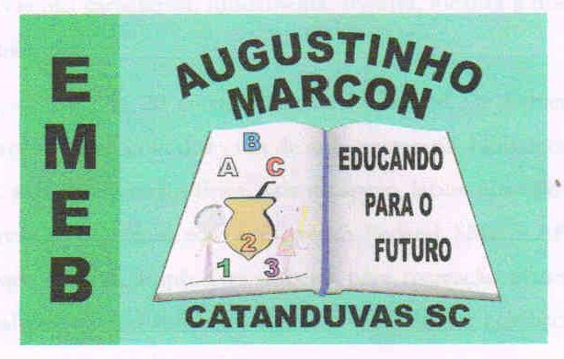 | Escola Municipal de Educação Básica Augustinho Marcon.  Catanduvas, março de 2021.  Diretora: Tatiana Bittencourt Menegat.  Assessora Técnica Pedagógica: Maristela Apª. Borella Baraúna. Assessora Técnica Administrativa: Margarete Petter Dutra.  Professor: Luan Cezar Ribeiro da Silva  Disciplina: Música  Turma: 5º ano

AULA 06 REMOTA – 29/03 A 02/04

ESTILOS E GÊNEROS MUSICAIS.
O Samba
Com materiais recicláveis, você vai construir um instrumento musical utilizado no samba e escrever em seu caderno a sua função, quem o criou e de qual material é feito. Segue abaixo alguns instrumentos utilizados no samba e que você poderá construir um deles:
Cavaquinho
Violão
Pandeiro
Banjo
Use de sua criatividade!!!
Obs.: Envie foto da atividade em meu whatsApp.

